Лабораторная работа№5
Авторы : Андреев В.И.,
Андреев А.В.,
Рудников Д.С.,
Смоланов С.

Исследование многокаскадного транзисторного усилителя.

Цель работы:

- Ознакомление с принципом действия трехкаскадного транзисторного усилителя.
- Ознакомление с назначением элементов принципиальной схемы.
- Приобретение практических навыков при определении основных параметров и характеристик усилителя.
- Экспериментальное исследование влияния отрицательных обратных связей (ООС) на основные параметры усилителя.

Краткие теоретические сведения:

Усилителем называется электронное устройство, предназначенное для повышения мощности входного сигнала. Нагрузкой усилителя может быть не только потребитель электрической энергии, но и вход другого усилителя. Такой усилитель называется многокаскадным и представляет собой цепочку (рис 5.1) на входе которой подключен источник усиливаемого сигнала, а к выходу подключена нагрузка.
1
2
n-1
n
Z r
E r
U вх
Z н
U вых
~
Рис 5.1. Структурная схема многокаскадного усилителя: 1 – n - номера
каскадов усилителя.
Каскад представляет законченную самостоятельную часть усилителя, которая может функционировать самостоятельно.
Каскады нумеруются от 1 до n в возрастающем порядке от входа. Первый каскад называется входным ,предпоследний – предвыходным или предокон-ечным, а последний – выходным или оконечным.
При передаче сигналов переменного тока или напряжения широко распространен способ соединения выхода предыдущего каскада с входом следующего при помощи конденсаторов. Такие усилители называются усилители с RC-связями, которые каскады разделяют по постоянному току.
Роботу любого усилителя можно оценить различными количественными и качественными параметрами.
К количественным параметрам относятся : коэффициенты усиления по напряжению - 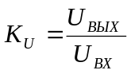 ; по току - 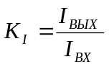; по мощности - 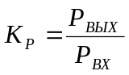 ; входное сопротивление -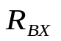 ; выходное сопротивление - 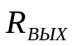 .
К качественным параметрам относятся : коэффициент нелинейных искажений 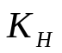 и коэффициент частотных искажений .
При усилении сигнала усилитель вносит нелинейные и линейные искажения, которые оцениваются качественными параметрами. Оба вида искажений изменяют форму выходного сигнала, но причины их появления и методы компенсации различны.
Нелинейные искажения связаны с наличием в схеме усилителя нелинейных элементов (транзисторов, диодов, трансформаторов и т.д.). Оцениваются они коэфициентом нелинейных искажений
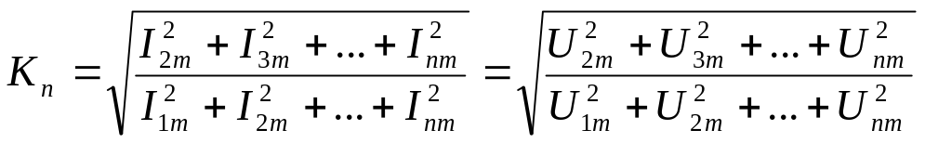,
где n-номер гармоник.
Линейные искажения связаны с наличием в схеме усилителя частотно- зависимых элементов (транзисторов, диодов, конденсаторов, индуктивностей и т.д.). Поэтому коэффициент усиления в общем случае рассматривается как комплексное число:
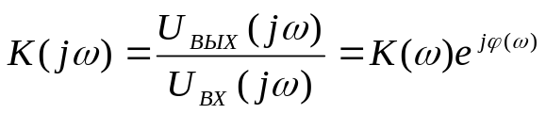,
где 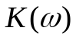- модуль коэффициента усиления,
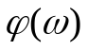 - фаза коэффициента усиления (или аргумент).
На практике отдельно рассматривают зависимость от частоты (f) модуля и аргумента. Поэтому вводят понятия амплитудно- частотной характеристики (АЧХ) (рис 5.2а) и фазо-частотной характеристики (ФЧХ) (рис5.2б)
Рис 5.2 Частотные характеристики усилителя:а-АЧХ; б-ФЧХ
б
а
Ко
0.7Ko
w н
w в
w о
ω
ω
ф(w)
К(w)

При оценке неравномерности частотной характеристики усилителя пользуются коэффициентом частотных искажений М(), дающим количественную оценку линейных искажений:
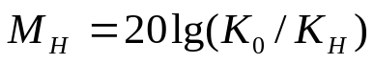 ; 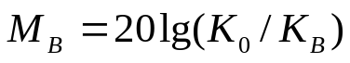, Где – K₀-max коэффициент К на средней частоте 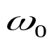 усилителя (=2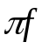);
K_{H}- модуль коэффициента усиления на нижней граничной частоте-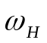; 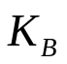- модуль коэффициента усиления на верхней граничной частоте-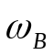; 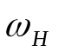, 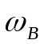 определяются по АЧХ на уровне 0.7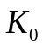.
Зная граничные частоты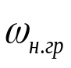 и 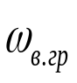 , можно вычислить условную полосу пропускания усилителя:
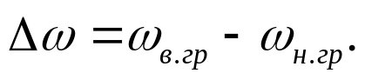
Рассмотрим назначение элементов, входящих в принципиальную схему(рис.5.3):
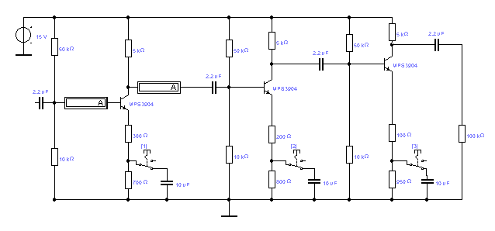 Рис.5.3.Принципиальная схема виртуального транзисторного усилителя.
-источник коллекторного питания +15В, питающий все транзисторы;
-делитель резисторный в цепи базы транзистора каждого каскада
R-50кОм и R-10кОМ для выбора начального положения рабочей точки
транзистора (задание класса ”А”);
-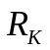 -5кОм в цепи коллектора транзистора каждого каскада для нагрузки транзистора; - 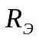-300Ом ; -700Ом ;С_{Э}-10мф –в цепи эмиттера каждого каскада для температурной стабилизации каскада. При отключении конденсатора С_{Э} -вводится последовательная отрицательная обратная связь ООС по току.
Рассмотрим что такое обратная связь и ее влияние на параметры усилителя.
Обратной связью называют передачу части мощности с выхода усилителя или его каскада на его вход (рис.5.4).
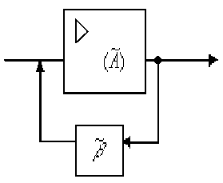
Рис.5.4. структурная схема усилителя с обратной связью.
На рис.5.4. 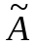-любой параметр усилителя; 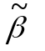-коэффициент передачи цепи обратной связи. Различают два вида специально вводимой обратной связи:
- положительную (ПОС), если в результате ее введения коэффициент усиления возрастает .При ПОС фаза напряжения, подаваемого с выхода усилителя на его вход (фаза напряжения ОС) совпадает с фазой входного сигнала;
2)отрицательную(ООС),если в результате введения ОС коэффициент усиления
уменьшается. При ООС фаза напряжения ОС противоположна фазе входного
сигнала. В усилителях обычно применяют ООС, а в генераторах колебаний
ПОС. Обратная связь классифицируется по способу получения напряжения
ОС на выходе усилителя(по способу получения напряжения ОС) и по
способу подачи напряжения ОС на вход усилителя. По способу получения
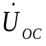 обратные связи подразделяют:
- по напряжению (рис.5.5а),когда напряжение пропорционально
напряжению на выходе усилителя 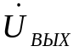;
-по току (рис.5.5.б),когда напряжение ос пропорционально току нагрузки 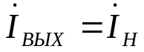;
-комбинированную (рис.5.5в)
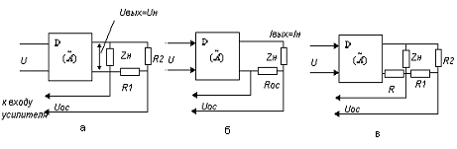
Рис.5.5. Структурная схема усилителя с ОС: а-с ОС по напряжению ; б-с ОС
по току; в- с ОС комбинированной.
По способу подачи напряжения на вход усилителя обратные связи
подразделяются:
-на последовательную ОС (рис5.6а), когда напряжение подается на
входусилителя последовательно с напряжением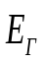 ;
-на параллельную ОС (рис5.6б),когда напряжение подается на вход
усилителя параллельно с :

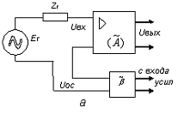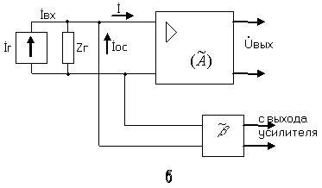

Рис 5.6. Структурная схема усилителя с ОС: а – с последовательной ОС;
б – с параллельной ОС;
Различные ООС по разному влияют на количественные и качественные параметры усилителя. Рассмотрим влияние ООС на коэффициент усиления усилителя. При введении ООС в усилитель коэффициент усиления по напряжению уменьшается.
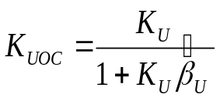 ,
где 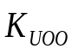- коэффициент усиления с ООС; 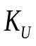- коэффициент усиления усилителя без ОС; 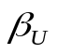- коэффициент передачи цепи ОС.
При этом улучшается стабильность усилителя. Рассмотрим влияние ОС на входное сопротивление 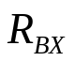. Входное сопротивление усилителя или каскада зависит от того, как напряжение ОС подается на вход усилителя. Если ОС последовательная, то 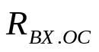 увеличивается:
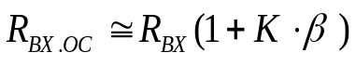 ,
а если ОС параллельная, то уменьшается:
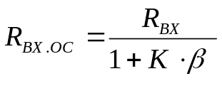.
Следовательно, не зависит от того какая ОС – по току или по напряжению, а зависит от того – последовательная или параллельная.
Влияние ООС на 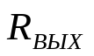. ООС по напряжению уменьшает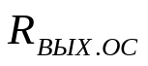 :
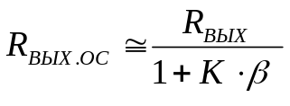,
а ООС по току увеличивает : 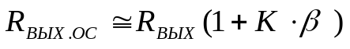. Следовательно, не зависит от того, как подается напряжение 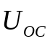 на вход усилителя (последовательно или параллельно), а зависит от способа получения .
Следует также отметить, что ООС улучшает качественные параметры усилителя или его каскадов. Так при ООС АЧХ спрямляется, то есть увеличивается его полоса пропускания, а ФЧХ становится более линейной.

Описание виртуальной лабораторной установки
Виртуальная лабораторная установка Рис.5.7 состоит из трёхкаскадного транзисторного усилителя с RC–связью между каскадами на транзисторах n-p-n типа MPS3904; генератора синусоидальных сигналов; двухлучевого ос-циллографа; построителя АЧХ; двух миллиамперметров переменного тока для измерения входного и выходного токов; переключателей 1,2,3 для введения последовательных отрицательных обратных связей по току для постоянного тока; переключатель “Space” для подключения канала “В” осциллографа к выходу 1-го или 2-го каскадов усилителя; переключателя “Enter” для подключения канала “В” осциллографа к выходу 3-го каскада усилителя;

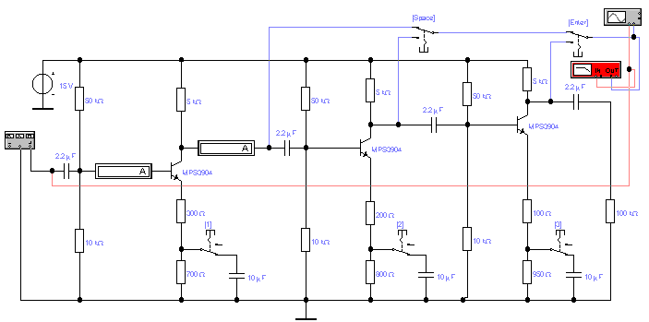
Рис.5.7.Принципиальная схема виртуального транзисторного усилителя

Домашнее задание

- Изучить работу транзисторного усилителя и назначение элементов принципиальной схемы.
- Изучить виды отрицательных обратных связей (ООС) и влияние их на основные параметры усилителей.
- Изучить методические указания по использованию пакета Electronics Workbench.
- Для вызова программы исследования транзисторного усилителя необходимо выполнить:
- Получить у преподавателя вариант задания на моделирование;
- Вызвать пакет Electronics Workbench;
- Выбрать файл 5-1-*.

Лабораторная работа 5.1

Порядок выполнения работы

- Подключить канал “B” осциллографа к выходу 1-го каскада усилителя. Для этого переключатели “Space” и “Enter” должны быть в верхнем положении (это делается нажатием одноимённых клавиш).
- Включить схему. Для этого левой кнопкой мыши перевести переключатель схемы в положение “1” и два раза щёлкнуть на пиктограмме осциллографа. После появления изображения на экране осциллографа развернуть его щелкнув на кнопке “Expend” осциллографа.
- Установить на канале “A” масштаб 1mV/div , а на канале “B” – 10mV/div. С помощью вертикальных визирных линеек 1 или 2 измерить амплитуду входного U_{ВХ1} и выходного напряжения U_{ВХ2} . Зафиксируйте сдвиг фазы входного и выходного сигналов. Полученные осцил-лограммы зарисовать и представить в отчёте. Вычислить коэффициент усиления по напряжению первого каскада К_{U1} по формуле
К_{U1}= U_{ВЫХ}/ U_{ВХ1}.
4. Определить коэффициент усиления 1-го каскада усилителя при включении ООС по току, для этого переключатель “1” перевести в верхнее положение (нажать клавишу “1”). С помощью осциллографа измерять напряжения U_{Вх1} и U_{Вых1.ООС} .Для этого мышью щёлкнуть на кнопке “Pause” и изображение на осциллографе остановится. Выполнить вычисления по формуле
К_{U1.ООС.1} = U_{ВЫХ1.ООС}/ U_{ВХ1}.
5. Отключить ООС по току. Для этого переключатель “1” вернуть в нижнее положение и определить коэффициент усиления 2-го каскада усилителя. Второй канал “B” осциллографа подключить к выходу 2-го каскада усилителя, нажав клавишу “Space”. При этом переключатель “Space” должен быть в нижнем положении, а масштаб канала “B” сделать равным 50mV/div. С помощью мыши щёлкнуть на кнопке “Pause”, чтобы остановить изображение на экране осциллографа. С помощью визирных линеек “1” и “2” измерить U_{Вых2} на выходе 2-го каскада усилителя. При этом считать, что входное напряжение 2-го каскада равно выходному напряжению 1-го каскада.
К_{U2} = U_{ВЫХ2} / U_{ВЫХ1}.
Зафиксируйте сдвиг фаз между входным напряжением усилителя и U_{ВЫХ2} . Зарисуйте осциллограмму входного и выходного напряжения второго каскада усилителя. Результаты занести в отчёт.
6. Определить коэффициент усиления 3-го каскада усилителя. Для этого переключатель “Enter” перевести в нижнее положение и на втором канале осциллографа “B” установить масштаб 2V/div. С помощью мыши щёлкнуть на кнопке “Resume” затем остановить изображение(щёлкнуть мышью на кнопке “Pause”). Измерить выходное напряжение 3-го каскада U_{ВЫХ3} , при этом считать, что входное напряжение 3-го каскада равно выходному напряжению 2-го каскада.
U_{ВЫХ2} = U_{ВХ3}
К_{U3} = U_{ВЫХ3} / U_{ВЫХ2}.
Зафиксируйте сдвиг фаз между входным напряжением усилителя и U_{ВЫХ3} . Зарисуйте в масштабе осциллограммы
7. Определить общий коэффициент усиления трёхкаскадного усилителя на частоте 3кГц по формуле
К_{ОБЩ} = U_{ВЫХ3} / U_{ВХ1}.
8. Вычислить общий коэффициент усиления К_{ОБЩ} как произведение коэффициентов усиления каждого каскада
К_{ОБЩ} = К₁* К₂* К₃.
Результаты 7 и 8-го опытов должны совпадать.
Выключить осциллограф щелчком мыши на “x”

Лабораторная работа 5.2

Порядок выполнения работы

9. Построить амплитудно–частотную характеристику 3^{Х}-каскадного усилителя с помощью измерителя АЧХ (Bode Plotter) без ООС в диапазоне частот от 40Гц до 1мГц. Для этого с помощью мыши и нижнего движка на экране сместить изображение влево до тех пор пока не появится прибор “Bode Plotter”. Затем необходимо его настроить. Необходимо щёлкнуть правой кнопкой мыши на приборе “Bode Plotter” и в экране выбрать команду “Open”, щёлкнуть на ней левой кнопкой мыши. При этом внизу экрана появится лицевая панель прибора. Мышью щёлкнуть на кнопке “Magnitude”, по вертикале “Lin” и по горизонтали “Log”. Затем по вертикали в окно “F”(max) ввести значение нашего максимального коэффициента усиления 5Е3, а в окно “I”(min) ввести 0. По горизонтали в окно “F”(max) ввести значение максимальной частоты(1мHz), а в окно “I”(min) ввести 40Hz. Закрыть лицевую панель прибора(щёлкнуть мышью на кнопке “x”) и два раза щёлкнуть левой кнопкой мыши на приборе “Bode Plotter”. Конкретные значения коэффициента усиления и частоты можно измерить (в режиме “Pause”) вертикальной визирной линейкой, которая в исходном по-ложении находится слева экрана “Bode Plotter”. В самом нижнем окне прибора происходит индикация частоты, а над ней значение коэффициента усиления. Перерисовать АЧХ в отчёт с указанием коор-динат (К и f) для характерных точек АЧХ. Выключить схему(при помощи мыши перевести переключатель “0 - 1” в положение “0”).
10. Построить АЧХ первого каскада усилителя без ОС и с ООС по току. Для этого “Bode Plotter” переключателями “Space” и “Enter” подключить к выходу первого каскада и изменить масштабы по вертикальной и горизонтальной осям“Bode Plotter”:Vertical: F-10;
Horizontal : F-2 мГц ; I-4 Гц. Мышью включить переключатель “0-1”в положение 1 и щелкнуть на кнопке “Pause”.Перерисовать график АЧХ в отчет и с помощью вертикальной визирной линейки значения K и F на уровне 0,707K₀ и определить полосу пропускания. Включить ООС по току в первом каскаде, переключив переключатель “1” в верхнее по-ложение клавишей 1. Мышью щелкнуть по кнопке “Pause” и измерить АЧХ с ООС. С помощью визирной линейки измерить значения K и F на уровне 0.707K₀ и определить полосу пропускания. Сравнить полосу пропускания каскада без обратной связи и с ООС, сделать выводы .
11. Определить входные и выходные сопротивления 1-го усилителя с последовательной обратной связью по току. Для этого канал “B” осциллографа подключить к выходу 1-го каскада. И переключатель “Enter” c помощью одноимённой клавиши перевести в верхнее положение. Выключить осциллограф и схему. На канале “В”установить масштаб 5mV/div. С помощью амперметра, включённого в цепь базы первого транзистора, измерить действующий выходной ток, а по пер-вому каналу “A” амплитуду входного напряжения. R_{Вх1} определить по формуле
R_{Вх1}= U_{Вх1.ОС}/ I_{Вх1.ОС}
С помощью микроамперметра, включенного в выходную цепь каскада, измерить выходной ток каскада, а по каналу “B” осциллографа – выходное напряжение 1-го каскада. Выходное сопротивление каскада определить по формуле
R_{Вых1.ОС}= U_{Вых1.ОС}/ I_{Вых1.ОС}
12. Выключить схему и обратную связь по току (переключатель “1” в ниж-нем положении). Включить схему и произвести измерения пункта 11.
Вычислить: R_{Вх1}= U_{Вх1}/ I_{Вх1}; R_{Вых1}= U_{Вых1}/ I_{Вых1};
13. Выключить осциллограф и схему. Сделать выводы о влиянии последовательной обратной связи по току на входное и выходное сопротивления каскада.

Содержание отчёта

Отчёт должен быть оформлен на листах бумаги в клетку, и содержать:
- Цель лабораторной работы и номер варианта.
- Принципиальную схему трёхкаскадного транзисторного усилителя.
- Значения коэффициентов усиления без ООС и с нею.
- Осциллограммы входных и выходных напряжений каждого каскада.
- Значения входного и выходного сопротивления 1-го каскада без ООС и с нею.
- АЧХ усилителя без ООС и с нею.
- Выводы, базирующиеся на анализе полученных результатов и их сравнения с теоретическими положениями.

Контрольные вопросы

- Что такое усилитель?
- Что такое каскад многокаскадного усилителя ?
- Что такое R_{ВХ} и R_{ВЫХ} каскада?
- Что такое коэффициент усиления усилителя и какие они бывают?
- Что такое АЧХ и какие параметры могут быть определены по ней?
- Какие бывают обратные связи и их классификация?
- Как влияет ООС на входное и выходное сопротивление усилителя?
- Как влияет ООС на АЧХ усилителя?
- Какой сдвиг по фазе вносит каскад усилителя?

